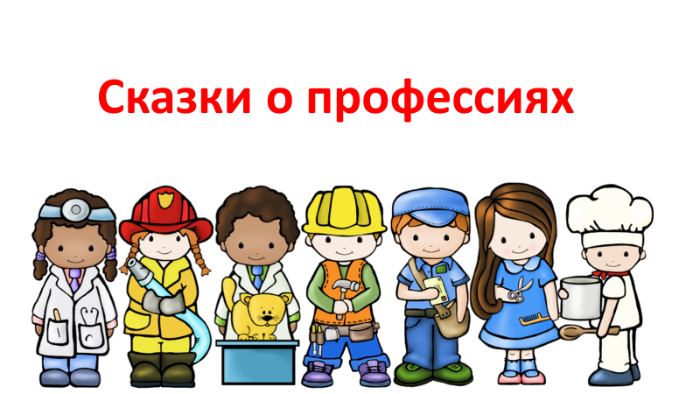

**Сказка. 1**

- Собрались однажды на рыбалку старые друзья: Иван - повар, Семен - столяр, Степан - ветеринар, Андрей - фокусник, Николай - электрик, Данила - пилот и Дмитрий – прокурор. Взяли они большую лодку, удочки и отправились в путь.

- Так и не заметили друзья, как добрались до реки. Сели в лодку, поплыли и завели разговор.

Повар:

- Пока не доплыли до нужного места, хочу я вам, друзья вот что сказать:

Профессия повар - лучше всех,

И в жизни моей принесла лишь успех.

Столяр:

Не согласен я с тобой.

Столяр - это вам герой!

В руки молоток возьму

Гвозди без труда забью,

Пилою доски распилю,

Стул и столик смастерю.

Ветеринар:

Вот устроили базар.

Лучше всех ветеринар!

Звери, птицы, все кто болен

Кто здоровьем недоволен

Всех зовёт ветеринар

Перевяжет, даст отвар!

Фокусник:

Кто из шляпы достаёт

Зайца всем на удивленье?

Это фокусник даёт

В цирке представленье.

Он настроение поднимает

Профессии лучше не бывает!

Электрик:

Стоп, друзья, не торопитесь,

В словах своих не ошибитесь.

Вот профессия моя

Лучше ваших всех она! .

Знают люди всей страны,

Как электрики важны!

Пилот:

В открытом небе я летаю,

Я самолёт отлично знаю,

Считаю лучший это тот,

Кто называется пилот.

Прокурор:

Отбросьте ненужные споры

О том, кто важней для страны.

России нужны прокуроры

Поверьте мне, очень нужны!

- И так увлеклись наши друзья спором, что забыли про рыбалку и не заметили, как отнесло их лодку в открытое море. Но и в открытом море они продолжали спорить о том, чья профессия лучше. И вот в одно мгновение поднялась большая буря, и лодку с большой скоростью понесло по волнам, вот тогда-то и очнулись молодые люди.

- Через пару часов буря закончилась, и лодку прибило к берегу.

- Друзья, мы много спорили и попали в бурю. Скоро наступит ночь и нам нужно найти место для ночлега, а то мало ли кто водится на этом острове.

- «Да, я ведь могу построить дом, инструменты у меня с собой», сказал столяр.

- «Молодец. Семён, начинай, а мы тебе поможем», поддержал прокурор.

- «А, я проведу в дом электричество», добавил электрик.

- И закипела работа. Скоро дом был готов.

«Что-то кушать хочется после работы. Да покушать бы нам всем не помешало»,

наперебой заговорили работники

-« Кушать захотели? А я для чего?», ответил повар.

Вас друзья накормлю.

Супчик вам сейчас сварю.

Я ведь повар хоть куда,

Там, где я всегда еда.

- Хорошо поужинав, друзья легли спать. Так прошёл первый день на необитаемом острове. На следующий день, все дружно отправились в обратный путь.

- Друзья возвратились домой и больше никогда не спорили, чья профессия лучше, а наоборот решили, что

Все профессии нужны!

Все профессии важны!

**2. Сказка о пропавших профессиях**

Жили были две маленькие девочки – Катя и Лера. Они были сестрами и были очень любопытными. Каждый день они задавали своим маме и папе очень много вопросов, так, что те просто не успевали на них отвечать:

— А зачем?

— А как?

— А где?

— А почему?

И поэтому мама с папой называли их почемучками. И вот однажды маленькие девочки гуляли во дворе и весело играли. Катя достала из кармана конфету, которую захватила с собой из дома, развернула ее, быстро сунула в рот и бросила фантик на землю. Лера, видя, как весело подхватил ветер бумажку и понес ее на дорогу, сделала со своим фантиком то же самое. Девочки весело засмеялись и хотели продолжить свою игру в догонялки, но тут увидели, как какой-то старичок в измазанном фартуке и с метлой в руках поднял брошенные ими фантики и печально покачал головой:

— Разве можно так поступать? – спросил он. Кто же из вас вырастет?

— Я буду принцессой! – сказала Катя

— И я буду принцессой! – подтвердила Лера.

— Каждая девочка мечтает стать принцессой… — ответил старичок. Но какая польза от принцесс? Вы бы лучше подумали, какую профессию вы себе выберете, когда вырастете.

— Профессию? – спросила Катя – а что это такое? Она вкусная? Большая? А почему она так называется?

— Вы не знаете что такое профессия? – удивился старичок. Но вы же уже такие большие! Каждый человек в этом мире приносит пользу другим, делая свою работу. Доктора лечат заболевших людей, водители водят автобусы, парикмахеры делают людям красивые прически и стригут волосы…

Но старичок не успел договорить – девочки хором перебили его:

— Фиии… это же скучно! Мы будем веселиться и играть, и всем все приказывать!

Старичок снова печально покачал головой и стукнул своей метлой по земле три раза, а потом произнес волшебные слова:

Закрутись весь мир на месте,

Взвейтесь ветры надо мной,

Пусть профессии как звери

Убегут все до одной!

И в этот миг все вокруг стало кружиться вокруг девочек – летали дома, деревья, и даже качели с детской площадки. Катя и Лера от страха закрыли глаза ладошками и прижались друг к другу. Когда все стихло, они открыли глаза и увидели, что все стоит на своих местах, но что-то было не так.

На улице было много мусора, стоял ужасный запах…

— Фууу… — сказала Лера. – Почему тут никто не убирает?!

— Да, — ответила Катя – принцессам тут точно не место!

И девочки решили пойти домой – играть им уже не хотелось. Но дома их ждал неприятный сюрприз – дом был каким-то не таким – он был весь потрескавшийся, некрасивый, словно его давно никто не ремонтировал.

— Мам, а можно нам чего-нибудь вкусненького? – спросила Лера.

— Увы, сказала мама. Вы же знаете, что у нас в городе пропали все профессии. Больше никто не печет сладкие булочки, потому что пекарь совсем разучился печь. И на шоколадной фабрике больше никто не работает – все кондитеры забыли, как они делали шоколадки и конфеты. Да и в магазине больше ничего не купить – там нет больше продавцов, и его закрыли. Люди разучились делать полезные дела, они забыли свои профессии.

— Но неужели мы теперь не сможем ничего купить? – удивилась Катя.

— Не сможем… — грустно вздохнула мама. Ведь чтобы магазин снова заработал, нужен продавец – человек, который будет продавать то, что есть в магазине, брать у покупателей денежку и давать им то, что они хотят, выкладывать товары на прилавок. Да и продавать больше нечего. Раньше у нас был пекарь – он пек вкуснейшие пирожки и булочки, разный хлеб.

— И ходил в белом колпаке и фартуке! – закончила за нее Катя.

— Да, — ответила мама. – но больше он не умеет этого делать – его профессия куда-то пропала. И водитель, который управлял машиной и привозил в магазин продукты, разучился водить машину. Он ничего не может привезти.

Катя и Лера расстроились и пошли гулять – ведь дома было скучно. Город стал совсем другим. Никто не подметал дорожки, на клумбах не росли цветы, на детской площадке были сломанные качели и никто их не чинил.

К больным больше не приезжали доктора. Ведь доктор – это тоже профессия. Именно доктор лечит все болезни – и больное горло, и насморк, и если кто-то поранился. Доктора всегда спешили на помощь к заболевшим, а когда помощь нужна была очень срочно – приезжали на специальной машине, которая так и называлась – «скорая помощь». Девочки все это знали, и помнили, что на той машине еще всегда был нарисован красный крест. Но только сейчас они поняли, что доктор – это нужная и полезная профессия, без которой очень плохо.

По городу больше не ездили автобусы – всем людям приходилось ходить пешком, как бы далеко ни нужно было добираться. Ведь пропала и профессия водителя. Да, это те самые водители, которые каждый день управляют автобусами и возят много людей по городу.

Но самое страшное было то, что пропали и воспитатели в детском садике, и учителя – больше некому было учить детей полезным вещам и грамоте. Ведь учитель – это тоже профессия. Учителя учат детей считать, читать, писать, рассказывают им о том, как устроен наш мир, каким он был раньше, и многое другое. А воспитатели учат самых маленьких простым, но очень нужным вещам – лепить, рисовать, учить стишки, танцевать, и даже просто правильно вести себя и за столом, и на прогулке.

Катя и Лера посмотрели друг на друга и поняли, что они сделали большую глупость и обидели того старичка. Ведь профессии действительно важны и нужны, и каждую профессию нужно уважать.

— А что за профессия – принцесса? – спросила Лера Катю.

— Не знаю… — ответила Катя. – наверное это бесполезная профессия. И зря мы ее выбрали…

— Но как теперь вернуть все обратно? Ведь это из-за нас все люди разучились делать свою работу! – спросила Лера.

— Может, нам просто нужно исправить нашу ошибку? Помнишь, папа с мамой всегда говорили – если ты сделала что-то не так – надо просто попросить прощения и исправить свою ошибку? – ответила Катя

— Да, точно! – согласилась Лера. Бежим скорее! Нам нужно найти того старичка!

Девочки побежали обратно во двор, но старичка там не было. Только горы мусора – ведь мало кто бережет труд дворника, и многие просто бросают мусор на землю.

Катя и Лера увидели, как среди всего этого мусора лежат и их бумажки от конфет. Лера подняла свою бумажку, выбросила ее в мусорное ведро, и сказала:

— А вот я, когда вырасту, стану поваром!

— Почему именно поваром? – спросила Катя, выбрасывая в мусорное ведро и свою бумажку.

— Потому что я хочу готовить вкусненькое для всех!

— Это здорово! – сказала Катя. – А я буду художницей и буду рисовать самые красивые картины, чтобы у каждого в доме было красиво!

И тут случилось чудо. Все вокруг снова закружилось и завертелось, и через минуту все вернулось обратно, как будто ничего и не было.

И девочки взялись за руки, чтобы пойти домой помочь маме готовить и убираться дома. Они больше не хотели быть принцессами, они поняли, что существует много интересных и полезных профессий, и каждый ребенок и взрослый может выбрать себе ту, которая ему понравится больше всего. Но самое важное то, что каждая профессия приносит другим людям пользу!